问题描述：当新建了一个页面后，全部页面显示为空白

原因：在index.js的配置中，运用了children这一属性，但父路由中有meta，子路由中也有meta，导致冲突

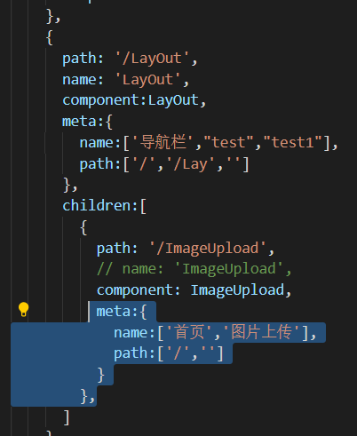

解决方法：将父路由中的meta项删除

原因2：components中的组件名拼写错误。。。。。。。。。。